- Комбінаційні схеми середнього ступеня інтеграції

  - Комбінаційні схеми

Комбінаційною схемою називається логічна схема, яка реалізовує однозначну відповідність між значеннями вхідних і вихідних сигналів. Для реалізації комбінаційних схем використовуються логічні елементи, які випускаються у вигляді інтегральних схем (ІС) дешифраторів, шифраторів, мультиплексорів, демультиплексорів, суматорів та інше.

  - Арифметичні суматори

Арифметичним суматором називається комбінаційна схема, яка призначена для додавання двох однорозрядних двійкових чисел.
Арифметичні суматори являються складовими частинами так званих арифметико-логічних пристроїв (АЛП) мікропроцесорів (МП), де вони використовуються як для сумування двійкових чисел, так і для формування фізичної адреси комірки пам’яті.
На практиці використовуються суматори двох типів: напівсуматори і повні суматори.
    - Двійковий напівсуматор

Двійковий напівсуматор виконує додавання двох однорозрядних двійкових чисел. Він має два входи для доданків: А і В і два виходи: суми (∑ ) і переносу (С_{о} – Carry Out – перенос). Таблицю функціонування наведено в табл. 1.
Сумування здійснюється за допомогою логічної операції додавання за модулем два (∑=А⊕В), а перенос за допомогою логічної операції кон’юнкції (С_{о}=А∧В).
Таблиця 1
А | В | ∑ | С_{о} | Примітка
0 | 0 | 0 | 0 | 0+0=0
0 | 1 | 1 | 0 | 0+1=1
1 | 0 | 1 | 0 | 1+0=1
1 | 1 | 0 | 1 | 1+1=0 (Carry=1)

Логічну схему напівсуматора наведено на рис. 1

Рис. 1
∑ – сума
С_{о} – перенос

Повний двійковий суматор

Повний двійковий суматор виконує додавання трьох однорозрядних двійкових чисел. Він має три входи: для двох доданків А, В і розряду переносу С_{і} (Carry In) і два виходи: суми (∑ ) і переносу (С_{о} – Carry Out ). Таблицю функціонування наведено в табл. 2.
Сумування та перенос здійснюються за допомогою логічних виразів:
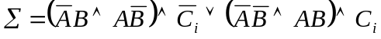;
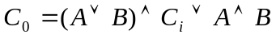.
Логічну схему повного однорозрядного двійкового суматора в базисі “І-АБО-НЕ” наведено на рис. 2. На рис. 3 наведено схему повного суматора, реалізованого на двох напівсуматорах і одному елементі “АБО”.
Таблиця 2
А | В | С_{і} | ∑ | С_{о}
0 | 0 | 0 | 0 | 0
0 | 0 | 1 | 1 | 0
0 | 1 | 0 | 1 | 0
0 | 1 | 1 | 0 | 1
1 | 0 | 0 | 1 | 0
1 | 0 | 1 | 0 | 1
1 | 1 | 0 | 0 | 1
1 | 1 | 1 | 1 | 1

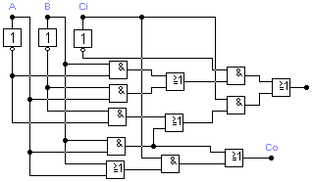
Рис. 2

∑

Рис. 3
∑

Як приклад, на рис.4 наведено схему діючої моделі чотирирозрядного двійкового суматора, реалізованого за допомогою пакету EWB.
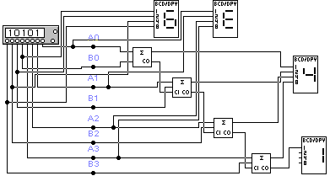
Рис. 4
1.3 Додавання десяткових чисел в 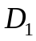-коді

Для визначення формальних правил порозрядного додавання чисел, поданих в -коді, розглянемо деякі особливості, що мають місце при додаванні в цьому коді.
1. Наявність дозволених і заборонених комбінацій. Поява забороненої тетради при виконанні дії додавання свідчить про необхідність коригування результату.
- При додаванні тетрад може трапитись потетрадний перенос, що теж вимагає корегування результату.
Виходячи з цього, модна сформулювати наступне правило потетрадного додавання чисел в -коді:
Якщо при потетрадному додаванні перенесення в сусідню старшу тетраду не виникає, тобто 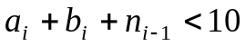, де 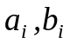 – тетради -коду, а 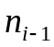 – одиниця переносу з молодшої тетради, то результат сумування не потребує корегування.
Коригування результату потетрадного додавання шляхом додавання поправки 0110 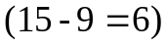потрібно у випадку, якщо:
а) виникає потетрадне перенесення в старшу тетраду, тобто 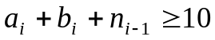;
б) виникає заборонена комбінація (1010 – 10, 1011 – 11, 1100 – 12, 1101 – 13, 1110 – 14, 1111 – 15).
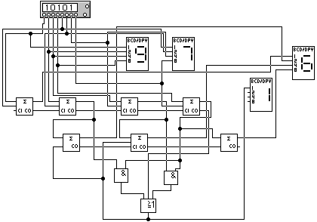

Рис. 5
Як приклад знайдемо суму чисел 9 і 7. У даному випадку 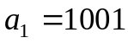, 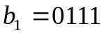, 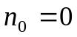, тому величина . В одержаній сумі повна тетрада задовольняє умову , але є одиниця переносу у старшу тетраду, тому результат потребує корегування 1 0000+0110=1 0110. Таким чином, результатом додавання є десяткове число 16.
Рис. 6. Чотири розрядний двійковий суматор
На рис.5 наведено схему діючої моделі однорозрядного десяткового суматора для -коду.

Рис. 7. Однорозрядний двійковий-десятковий суматор

